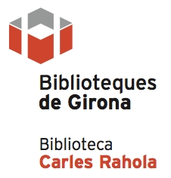

PARLEM DE VEUS?

TROBADES A LA BIBLIOTECA
Al setembre del 2015 vam posar en marxa el primer Grup d’Escoltadors de Veus Comunitari a la província de Girona. Després d’aquest temps volem obrir les nostres portes i donar veu a tots els que vulguin parlar amb nosaltres sobre l’experiència.

Més informació: susana.romero@ias.cat

neus.ferras@ias.cat

PRIMER DILLUNS DE CADA MES A LES 17:00.
A la biblioteca Carles Rahola. C. Emili Grahit, 4.
Girona.
Per a familiars, acompanyants, professionals…i persones interessades en aquests tipus d’experiències, que vulguin compartir en grup, aprendre i parlar sobre l’experiència.

PARLEM DE VEUS?

TROBADES A LA BIBLIOTECA

Al setembre del 2015 vam posar en marxa el primer Grup d’Escoltadors de Veus Comunitari a la província de Girona. Després d’aquest temps volem obrir les nostres portes i donar veu a tots els que vulguin parlar amb nosaltres sobre l’experiència.

Més informació: susana.romero@ias.cat
neus.ferras@ias.cat

PRIMER DILLUNS DE CADA MES. A LES 17:00.
A la biblioteca Carles Rahola. C. Emili Grahit, 4.
Girona.
Per a familiars, acompanyants, professionals…i persones interessades en aquests tipus d’experiències, que vulguin compartir en grup, aprendre i parlar sobre l’experiència.

